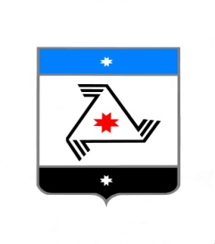
РЕШЕНИЕ

Совет депутатов
муниципального образования «Муниципальный округ Балезинский район Удмуртской Республики»

«Удмурт Элькунысь Балезино ёрос муниципал округ» муниципал кылдытэтысь депутатъеслэн Кенешсы

О внесении изменений в решение Совета депутатов муниципального образования «Муниципальный округ «Балезинский район Удмуртской Республики» от 28 сентября 2021 года № 1-9 «О наделении Совета депутатов муниципального образования «Муниципальный округ Балезинский район Удмуртской Республики» правами юридического лица»

25 января 2022 года

Руководствуясь Уставом муниципального образования «Муниципальный округ Балезинский район Удмуртской Республики», Совет депутатов муниципального образования «Муниципальный округ Балезинский район Удмуртской Республики», РЕШАЕТ:

1. Пункт 1 решения Совета депутатов муниципального образования «Муниципальный округ Балезинский район Удмуртской Республики» от 28 сентября 2021 года № 1-9 «О наделении Совета депутатов муниципального образования «Муниципальный округ Балезинский район Удмуртской Республики» правами юридического лица дополнить пунктом 1.1. в следующей редакции:
«1.1. Определить сокращенное наименование Совета депутатов муниципального образования «Муниципальный округ Балезинский район Удмуртской Республики» - Балезинский районный Совет депутатов».

2. Председателю Совета депутатов муниципального образования «Муниципальный округ Балезинский район Удмуртской Республики» Булдакову Сергею Климентьевичу поручить зарегистрировать в установленном законом порядке соответствующие изменения.

Председатель Совета депутатов
муниципального образования
«Муниципальный округ Балезинский
район Удмуртской Республики» С.К. Булдаков

Глава муниципального образования
«Муниципальный округ Балезинский
район Удмуртской Республики» Ю.В. Новойдарский

пос. Балезино
25.01.2022 г.
№ 5-94

